INFORMACJA
PRASOWA

31 STYCZNIA 2018

LEXUS PRZEDSTAWIŁ FINALISTÓW PRESTIŻOWEJ NAGRODY LEXUS DESIGN AWARD 2018

Lexus International przedstawił 12 finalistów prestiżowej nagrody Lexus Design Award 2018. Ten międzynarodowy konkurs, organizowany już po raz szósty, pozwala młodym projektantom zaprezentować swoje pomysły inspirowane krótkim hasłem. W tym roku hasłem tym jest „CO-” („WSPÓŁ-”), a zadaniem uczestników – eksploracja potencjału designu w zakresie pokonywania barier i tworzenia rozwiązań szeregu globalnych wyzwań przez harmonijną integrację przyrody i społeczeństwa.

Na tegoroczny konkurs Lexus Design Award napłynęła bezprecedensowa liczba ponad 1300 zgłoszeń z 68 krajów. Sir David Adjaye, jeden z jurorów konkursu, zauważył: – „Fascynująca była dla mnie możliwość obserwowania, jak młode pokolenie designerów przekłada nowe koncepcje i filozofie na nowatorskie rozwiązania fundamentalnych problemów współczesności”. Poprzednie edycje konkursu Lexus Design Award były dla ich finalistów i zwycięzców zapowiedzią kolejnych sukcesów. Przykładem może być Sebastian Scherer, twórca pracy „Iris” z 2014 roku, a następnie laureat niemieckiej Design Award 2016, lub praca Caravan „Sense-Wear” z roku 2015, która wygrała również Wearable Technologies Contest podczas Venice Design Week w 2016 r.
Dwunastkę finalistów wyłonił po długich rozważaniach panel prestiżowych jurorów, który w tym roku zasilili uznani w świecie architekci David Adjaye i Shigeru Ban. Spośród 12 finalistów, wymienionej poniżej czwórce zaproponowano realizację prototypów ich projektów pod opieką elitarnego zespołu twórców w składzie Lindsey Adelman, Jessica Walsh, Sou Fujimoto i Formafantasma.
- CO-RKs, DIGITALAB (Brimet Fernandes da Silva (Portugalia), Ana Trindade Fonseca (Portugalia)), mentor – Lindsey Adelman
System umożliwiający tworzenie produktów designerskich z ekologicznej przędzy korkowej za pomocą specjalnego oprogramowania.
- Honest Egg, aesthetid (Paul Yong Rit Fui (Malezja), Jaihar Jailani Bin Ismail (Malezja), mentor – Jessica Walsh
Wykorzystanie technologii (inteligentny barwnik) i designu (wskaźnik) do łatwego sprawdzania przydatności jajek do spożycia.
- Recycled Fiber Planter, Eriko Yokoi (Japonia), mentor – Sou Fujimoto
Tekstylia i zielony design w recyklingu używanej odzieży.
- Testing Hypotheticals, Extrapolation Factory (Christopher Woebken (Niemcy), Elliott P. Montgomery (USA)), mentor – Formafantasma
Zespołowo tworzony „poligon” do badania hipotetycznych relacji między społeczeństwem, technologią i środowiskiem naturalnym.

Cztery prototypy oraz szczegółowe prezentacje projektów pozostałej ósemki finalistów zostaną przedstawione w kwietniu w ramach imprezy Lexus Design podczas tegorocznego Milan Design Week*. Dwunastka finalistów zaprezentuje swe prace panelowi jurorów oraz międzynarodowym mediom. Po prezentacji jury wybierze zdobywcę Grand Prix.

Więcej informacji oraz ilustracje o wysokiej rozdzielczości można znaleźć na oficjalnej stronie Lexus Design Award: www.lexusdesignaward.com
Oficjalne hashtagi: #LexusDesignAward; #MilanDesignWeek;

Kolejne informacje o obecności Lexusa na Milan Design Week 2018* zostaną opublikowane w połowie lutego na stronie Lexus Design Event.
*Największa w świecie wystawa designu, znana także jako Salone Del Mobile, prezentuje projekty różnych marek i designerów w wielu kategoriach takich jak meble, moda, tekstylia itd.

Lexus Design Award 2018 – zgłoszenia wybrane do stworzenia prototypów:
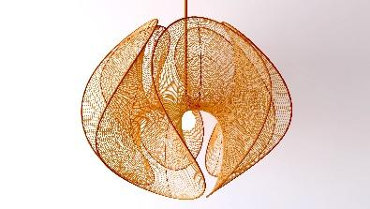 | Tytuł | CO-RKs
 | Designerzy  (obywatelstwo) | Nazwa grupy: DIGITALAB  Brimet Fernandes da Silva (Portugalia)  Ana Trindade Fonseca (Portugalia)
 | Kraj zamieszkania | Portugalia
 | Opis | System umożliwiający tworzenie produktów designerskich z ekologicznej przędzy korkowej za pomocą specjalnego oprogramowania.
 | Mentor | Lindsey Adelman
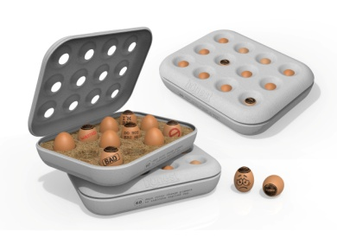 | Tytuł | Honest Egg
 | Designer  (obywatelstwo) | Nazwa grupy: aesthetid  Paul Yong Rit Fui (Malezja)  Jaihar Jailani Bin Ismail (Malezja)
 | Kraj zamieszkania | Malezja
 | Opis | Wykorzystanie technologii (inteligentny barwnik) i designu (wskaźnik) do łatwego sprawdzania przydatności jajek do spożycia.
 | Mentor | Jessica Walsh
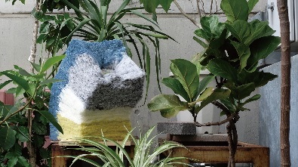 | Tytuł | Recycled Fiber Planter
 | Designer  (obywatelstwo) | Eriko Yokoi (Japonia)
 | Kraj zamieszkania | Japonia
 | Opis | Tekstylia i zielony design w recyklingu używanej odzieży.
 | Mentor | Sou Fujimoto
 | Tytuł | Testing Hypotheticals
 | Designerzy  (obywatelstwo) | Nazwa grupy: Extrapolation Factory  Christopher Woebken (Niemcy)  Elliott P. Montgomery (USA)
 | Kraj zamieszkania | USA
 | Opis | Zespołowo tworzony „poligon” do badania hipotetycznych relacji między społeczeństwem, technologią i środowiskiem naturalnym.
 | Mentor | Formafantasma

Lexus Design Award 2018 – prezentacje:
 | Tytuł | CO-Living
 | Designerzy (obywatelstwo) | Nazwa grupy: Khoa Vu and Wilson Harkhono  Khoa Vu (Wietnam), Wilson Harkhono (Indonezja)
 | Kraj zamieszkania | USA
 | Opis | Nowy system mieszkaniowy, który inspiruje ludzi do CO-.
 | Tytuł | COmer
 | Designerzy (obywatelstwo) | Nazwa grupy: Sistema Simple Studio  Kaleb Cardenas Zavala (Meksyk), Lucas Margotta Meneses (Chile), Diego Gajardo Caldera (Chile), Carlos Sfeir Vottero (Chile)
 | Kraj zamieszkania | Chile
 | Opis | Zestaw glinianych naczyń do wspólnego gotowania, spożywania i dzielenia się posiłkami.
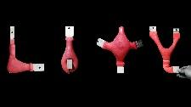 | Tytuł | Fabric Block
 | Designer (obywatelstwo) | Myung Duk Chung (Korea Południowa)
 | Kraj zamieszkania | Korea Południowa
 | Opis | Łączenie miękkości i twardości w badaniu nowych sposobów tworzenia przedmiotów.
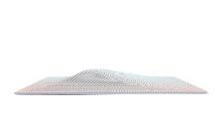 | Tytuł | GRABBY
 | Designerzy (obywatelstwo) | Nazwa grupy: I DEAL  Nadezhda Abdullina (Rosja), Marina Egorova (Rosja)
 | Kraj zamieszkania | Rosja
 | Opis | Elastyczna deska do krojenia dla osób o specjalnych potrzebach.
 | Tytuł | Gravity Pen
 | Designer (obywatelstwo) | Jon Simmons (USA)
 | Kraj zamieszkania | USA
 | Opis | Narzędzie łączące rzeczywistość wirtualną z fizycznymi doznaniami przez symulowanie ciężaru i dotyku.
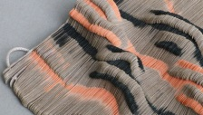 | Tytuł | PAPER SKIN
 | Designer (obywatelstwo) | Hiroki Furukawa (Japonia)
 | Kraj zamieszkania | Japonia
 | Opis | Łączenie nakładających się warstw papieru dla tworzenia nowych materiałów o bogatych barwach.
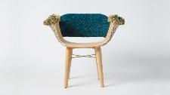 | Tytuł | Primavera
 | Designer (obywatelstwo) | Yael Reboh (Izrael)
 | Kraj zamieszkania | Izrael
 | Opis | Unikalny fotel pobudzający wyobraźnię stworzony z laminowanego forniru i tkaniny.
 | Tytuł | VNWALLS GARDEN
 | Designerzy (obywatelstwo) | Nazwa grupy: VNWALLS  Nguyen Tien Phuoc (Wietnam), Pham Anh Tuan (Wietnam),  Truong Ngoc Phu (Wietnam)
 | Kraj zamieszkania | Wietnam
 | Opis | Aeroponiczna maszyna do hodowli roślin dla nowoczesnego rolnictwa i nowatorskich metod uprawy.

Jurorzy:
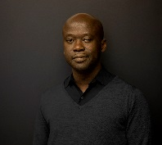 | Sir David Adjaye, architekt  Sir David Adjaye OBE jest szefem i założycielem Adjaye Associates. Urodzony w Tanzanii jako syn emigrantów z Ghany, dzięki pomysłowemu wykorzystaniu materiałów i rzeźbiarskiej wyobraźni zyskał światową sławę jako architekt o artystycznej wrażliwości i wizjonerskiej kreatywności. Jego największy projekt do tej pory to zbudowane za 540 milionów dolarów Narodowe Muzeum Historii i Kultury Afroamerykanów Smithsonian Institute na National Mall w Waszyngtonie, którego otwarcie jesienią 2016 zostało uznane przez New York Times kulturalnym wydarzeniem roku. W roku 2017 uzyskał od królowej Elżbiety II tytuł szlachecki i został uznany przez magazyn TIME jednym ze stu najbardziej wpływowych ludzi roku.
Shigeru Ban, architekt
Urodzony w Tokio w 1957 r. Absolwent Cooper Union. W 1982 r. rozpoczął pracę dla Arata Isozaki & Associates. W 1985 założył Shigeru Ban Architects. W 1995 r. został konsultantem Wysokiego Komisarza ONZ ds. uchodźców (UNHCR). W tym samym roku założył NGO Voluntary Architects' Network (VAN), której celem jest pomoc w razie klęsk żywiołowych. Do jego dzieł należą Nicolas G. Hayek Center, Centre Pompidou - Metz oraz Muzeum Sztuki w prefekturze Oita. Laureat licznych nagród, w tym Grande Médaille d’or de l’Académie d’Architecture (2004), Arnold W. Brunner Memorial Prize in Architecture (2005), Grand Prize of AIJ (2009), doktoratu honoris causa Technische Universität München (2009), L’Ordre des Arts et des Lettres, France (le grade d’officier) (2010), Auguste Perret Prize (2011), nagrody japońskiego ministerstwa kultury (2012), L’Ordre des Arts et des Lettres, France (le grade de commandeur) (2014) oraz JIA Gran Prix (2016). Pełnił funkcje profesora Uniwersytetu Keio (2001-2008), Visiting Professor na Harvard University GSD i Cornell University (2010), a obecnie jest profesorem Kyoto University of Art and Design (2011-) i profesorem wizytującym Uniwersytetu Keio (2015-). Laureat architektonicznej nagrody Pritzkera z 2014 roku.

Paola Antonelli, Starszy Kurator MoMA
Paola Antonelli jest Starszym Kuratorem Architektury i Designu w Museum of Modern Art, a także dyrektorem MoMA ds. badań i rozwoju. Jej celem jest promowanie zrozumienia designu i jego roli w życiu i rozwoju świata. Zajmuje się badaniem wpływu designu na codzienne przeżycia, zwracając uwagę na często pomijane przedmioty i praktyki oraz połączenie designu, architektury, sztuki, nauki i techniki. Była kuratorem licznych wystaw, napisała wiele książek i wykładała na całym świecie, w tym na University of California w Los Angeles, Harvard Graduate School of Design oraz School of Visual Arts w Nowym Jorku. Obecnie pracuje nad wystawą 111 ubrań, które zmieniły świat, książką Design Bites o potrawach z całego świata uznawanych za przykłady designu oraz zbiorem swych esejów z różnych dziedzin współczesnego designu.

Birgit Lohmann, redaktor naczelna designboom
Urodzona w Hamburgu, Lohmann studiowała wzornictwo przemysłowe we Florencji, po czym przeniosła się do Mediolanu, gdzie mieszka i pracuje od 1987 roku. Pracowała jako projektant i menedżer rozwoju produktów dla licznych włoskich architektów i projektantów, a także jako historyk sztuki dla międzynarodowych domów aukcyjnych i ekspert wymiaru sprawiedliwości. Jako badacz i wykładowca, prowadziła seminaria z wzornictwa przemysłowego na wielu prestiżowych uniwersytetach. W roku 1999 była współzałożycielką designboom, którego jest obecnie redaktor naczelną, szefem programów edukacyjnych oraz kuratorem wystaw międzynarodowych.

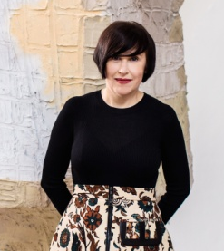 | Alice Rawsthorn, krytyk designu  Alice Rawsthorn jest nagradzanym krytykiem designu, od ponad dekady pisze na temat designu w New York Times. Tematem jej najnowszej książki „Hello World: Where Design Meets Life” jest wpływ designu na życie ludzi. Kolejna książka, „A Field Guide to Design”, która ukaże się wiosną, to badanie współczesnego designu. Alice opowiada o designie podczas ważnych światowych imprez takich jak TED czy szczyt Światowego Forum Ekonomicznego w szwajcarskim Davos. Mieszka w Londynie, jest szefową rad Chisenhale Gallery oraz grupy tańca współczesnego Michael Clark Company, a także członkinią rady Whitechapel Gallery. Alice została uhonorowana Orderem Imperium Brytyjskiego (OBE) za zasługi dla designu i sztuki.
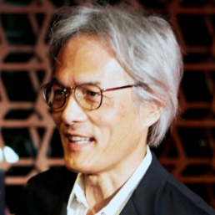 | Yoshihiro Sawa, prezes Lexus International  Yoshihiro Sawa uzyskał stopień Bachelor of Science na wydziale inżynierii i designu Kyoto Institute of Technology. Po rozpoczęciu pracy w Toyota Motor Corporation w roku 1980 zajmował szereg stanowisk związanych z designem, w tym Chief Officer of Global Design, Planning Division. W kwietniu 2017 r. został prezesem Lexus International.

Mentorzy:
by Hans Neumann | Lindsey Adelman, designer  Lindsey Adelman mówi, że designerem była od zawsze, choć początkowo nieoficjalnie. Na początku jako ciekawe świata dziecko bez końca budowała rozmaite obiekty na podwórkach przedmieść Nowego Jorku, zastanawiając się, czy może to stać się jej pracą. Później były studia w Kenyon College, a potem praca redakcyjna w Smithsonian Institution. Wtedy odkryła wzornictwo przemysłowe, co popchnęło ją do RISD i pozwoliło zamienić pasję z dzieciństwa w sposób na życie. Dziś w swoich studiach w Nowym Jorku i Los Angeles manipuluje światłem, tworząc instalacje, które nadają kolor, fakturę i głębie otaczającej przestrzeni.
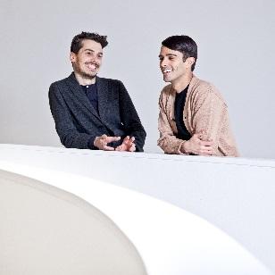 | Formafantasma, designerzy  Studio Formafantasma to Andrea Trimarchi i Simone Farresin, dwójka włoskich designerów zamieszkałych w holenderskim Amsterdamie. Ich prace charakteryzuje eksperymentalne użycie materiałów, badanie powiązań między tradycją i lokalną kulturą, oraz zainteresowanie ekologią i znaczeniem obiektów jako nośników kultury. Prace Formafantasma były prezentowane na całym świecie, a ich dzieła zakupiły do swych kolekcji muuzea takie jak nowojorskie MoMA i Metropolitan Museum, londyńskie muzeum Wiktorii i Alberta, Chicago Art Institute, Textiel Museum w Tilburgu, Stedelijk’s-Hertogenbosch, MUDAC Lausanne, Mint Museum of Craft and Design z Karoliny Północnej czy wiedeńskie MAK Museum. Andrea i Simone prowadzą wykłady i warsztaty na wielu uniwersytetach i uczelniach. Obecnie wykładają na wydziałach „Well Being” i „Contextual Design” Design Academy Eindhoven, a także kierują studiami licencjackimi z designu w ramach programu MADE we włoskich Syrakuzach.
(c) David Vintiner | Sou Fujimoto, architekt  Sou Fujimoto urodził się w 1971 roku w Hokkaido. Po ukończeniu architektury na Uniwersytecie Tokijskim, założył Sou Fujimoto Architectsin 2000. W roku 2016 zdobył pierwszą nagrodę we francuskim konkursie „Réinventer Paris” za projekt „Pershing”. Do jego wcześniejszych osiągnięć należą zwycięstwa w międzynarodowych konkursach na Ecole Polytechnique New Learning Center w Paris-Saclay oraz Second Folly of Montpellierin (2014). W roku 2013 został najmłodszym projektantem Serpentine Gallery Pavilion w Londynie. Jego najważniejsze projekty obejmują „Serpentine Gallery Pavilion 2013” (2013), „House NA” (2011), „Musashino Art University Museum & Library” (2010), „Final Wooden House” (2008), „House N” (2008) i wiele innych.
Jessica Walsh, designer
Jessica Walsh jest designerem i dyrektorem artystycznym oraz partnerem w nowojorskiej firmie Sagmeister & Walsh. Prowadzi wykłady z designu na uniwersytetach i konferencjach, a także uczy designu w The School of Visual Arts w Nowym Jorku. Jej prace były wielokrotnie nagradzane w najważniejszych konkursach designerskich, w tym Type Director’s Club, Art Director’s Club, SPD, Print, New York Festivals, D&AD, TDC Tokyo, Graphis i wielu innych. Magazyn Forbes zaliczył ją do „30 under 30 top creatives designing the future”, zaś Ad Age do „Top 10 Visual Creatives". Jej prace były prezentowane w licznych książkach i magazynach. Do jej klientów należą Museum of Modern Art, The Jewish Museum, Jay-Z, Snapchat, Barneys, The New York Times, Levis, Adobe oraz The School of Visual Arts. Prowadzi programy mentorskie dla twórczych kobiet w ramach swej inicjatywy Ladies, Wine & Design, która rozrosła się do ponad 110 oddziałów na całym świecie. Jej blog i książka „40 Days of Dating” zyskały ponad 10 milionów czytelników i stały się osnową dla filmu produkowanego przez Warner Brothers.

INFORMACJE O LEXUS DESIGN AWARD
Uruchomiony w 2013 roku program Lexus Design Award to międzynarodowy konkurs designerski, skierowany do początkujących twórców z całego świata. Jego celem jest rozwijanie pomysłów służących społeczeństwu przez wspieranie twórców, których prace mogą pomóc tworzyć lepszą przyszłość. Konkurs daje czwórce finalistów możliwość pracy nad stworzeniem prototypów pod kierunkiem uznanych w świecie designerów, a następnie prezentacji swoich dzieł podczas jednej z najważniejszych imprez w branży designerskiej.

